1: A đến trường đi học như mọi ngày

2: Đến lớp cô giáo đã đến và mở một mã QR trên máy chiếu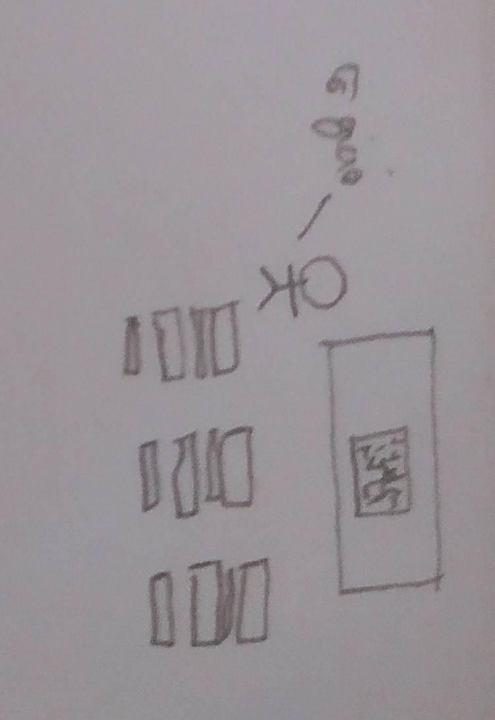

3: A quét mã QR và vào mục điểm danh điểm danh

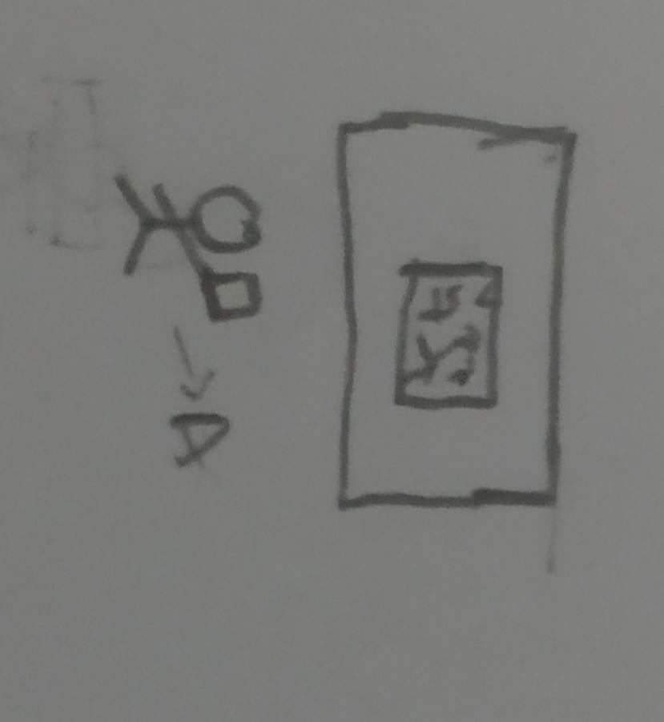

4: A muốn xem điểm bài test hôm trước cô vừa cho nên vào mục xem KPI và phát hiện mình bị thiếu 1 buổi điểm danh do hôm đấy mạng chập chờn

5: A lên thông báo cho cô giáo để cô sửa

6: Cô giáo xem và sửa cho A

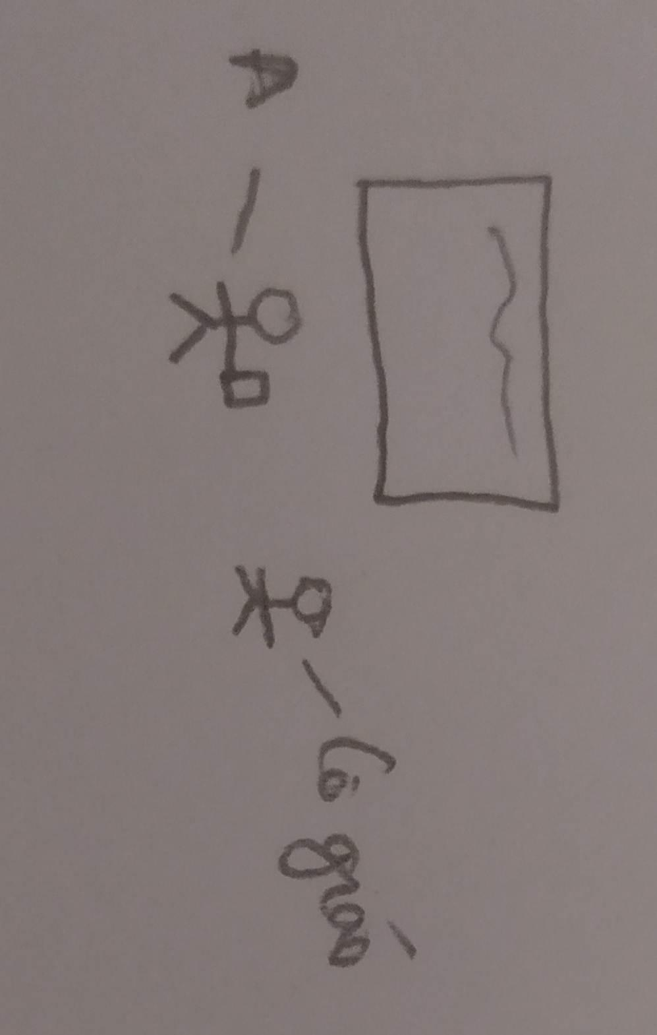

7: Trong giờ dạy, cô giáo dạy 1 phần btap và muốn cho học sinh làm quen nên đã đẩy 1 assignment lên ứng dụng

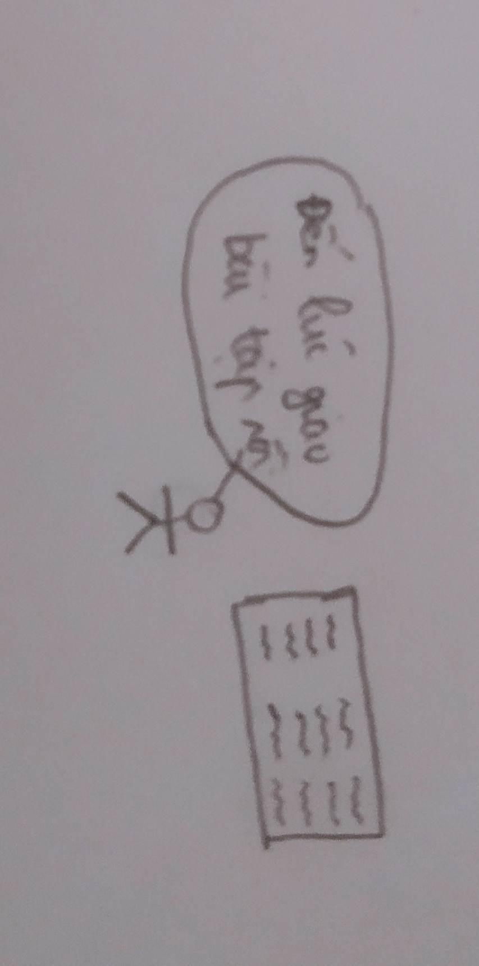

8: Cô báo cho cả lớp làm trong vòng 15p

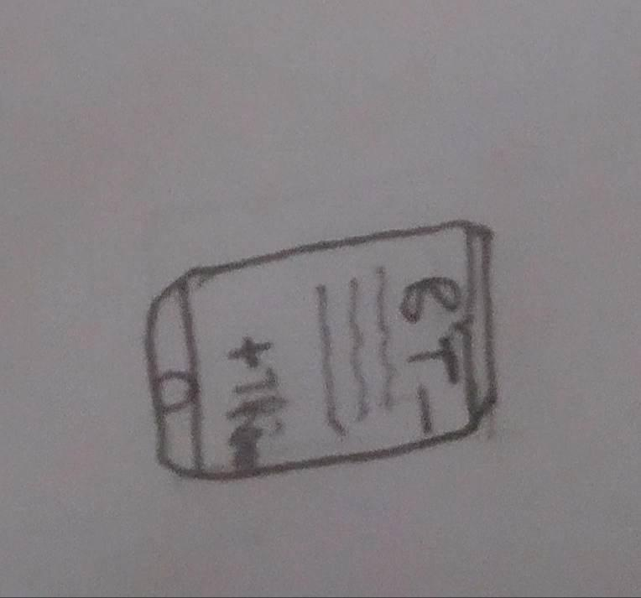

9: 15p sau cô dựa vào danh sách sinh viên vừa điểm danh hôm nay để gọi 2 bạn lên chữa bài

